一、选择题
1.MCS-51单片机的 口，除了作为准双向通用I/O口使用外，它的每一根线还具有第二功能。
A. P0 B. P1 C. P2 D. P3
2. MCS-51单片机片内RAM的20H~2FH为位寻址区，所包含的位地址是 。
A. 00H~20H B. 00H~7FH C. 20H~2FH D. 00H~FFH
3.MCS-51单片机的定时器/计数器T0的工作方式1是 。
A.8位计数器结构 B. 2个8位计数器结构
C. 13位计数结构 D. 16位计数机构
4. MCS-51单片机中断系统的总允许位为 。
A. IT=1 B. P=1 C. EA=1 D. ES=1
5.若AT89C52单片机的机器周期为2μs，则其晶振频率为 MHz。
A. 4 B.6 C. 10 D. 12
6.Keil开发C51程序的主要步骤是：建立工程、 、形成HEX文件、运行调试。
A. 输入源程序 B. 保存为ASM文件 C. 指定工作目录 D. 下载程序
7. LED数码管用作动态显示时，需要 。
A. 将各位数码管的位码线并联起来
B. 将各位数码管的位码线串联起来
C. 将各位数码管的相同段码线并联起来
D. 将各位数码管的相同段码线串联起来
8.下列关于按键消抖的描述中 是不正确的。
A. 机械按键在按下和释放瞬间会因弹簧开关变形而产生电压波动
B. 按键抖动问题对晶振频率较高的单片机基本没有影响
C. 按键抖动会造成检测时按键状态不易确定的问题
D. 单片机编程时常用软件延时10ms的办法消除抖动影响
9. AT89C52单片机的TMOD模式控制寄存器，其中C/‾T位表示的是 。
A. 门控位 B. 工作方式定义位
C. 定时/计数功能选择位 D. 运行控制位
10. 在用接口传送信息时，如果用一帧来表示一个字符，且每帧中有一个起始位、一个结束位和若干个数据位，该传送属于 。
A. 异步串行传送 B. 异步并行传送
C. 同步串行传送 D. 同步并行传送
11.假设异步串行接口按方式1每分钟传输6000个字符，则其波特率应为 。
A. 800 B. 900 C. 1000 D. 1100
12. 下列四条叙述中，有错误的一条是 。
A.16根地址线的寻址空间可达1MB
B.内存储器的存储单元是按字节编址的
C.CPU中用于存放地址的寄存器称为地址寄存器
D.地址总线上传送的只能是地址信息
13. 下列关于C51与汇编语言混合编程的描述中 是不正确的。
A.C51可生成高效简洁的目标代码，简单应用场合下无需采用混合编程
B.在C51中调用汇编程序的做法只适用于两种程序间无参数传递的应用场合
C.在C51中嵌入汇编代码时需要对Keil编译器进行生成SRC文件的设置
D.混合编程对涉及I/0口地址处理和中断向量地址安排等应用具有重要价值
14. 在xdata存储区里定义一个指向char类型变量的指针变量px的下列语句中， 是正确的（默认为SMALL编译模式）。
A. char * xdata px; B. char xdata * px;
C. char xdata * data px; D. char * px xdata;
15、设MCS-51单片机晶振频率为12MHz，定时器作计数器使用时，其最高的输入计数频率应为( )
A.2MHz B.1MHz C.500KHz D.250KHz
二、填空题
1. MCS-51系列单片机指令系统的寻址方式有寄存器寻址、直接寻址、 寄存器间接寻址、立即寻址 、变址寻址，位寻址和相对寻址。
2.AT89C52单片机的P0口用作输出时，应外接 上拉电阻 。
3. LED数码管显示器有共 阴 极和共 阳 极两种；有 静态 显示和 动态 显示两种显示方式。
4.设计一个以AT89C52单片机为核心的系统，如果不外扩程序存储器，使其内部8KB闪烁程序存储器有效，则其 EA 引脚应接+5V。
5.某存储器芯片地址线为12根，那么它的存储容量为 4KB 。
6.若寄存器A的中内容为67H，那么P标志位为 1 。
7.若AT89C52外扩8KB程序存储器的首地址为1000H，则末地址为 2FFFH 。
8.MCS-51单片机外部中断触发信号有 电平 方式和 脉冲 方式。在 电平 方式下，当采集到INT0、INT1的有效信号为低电平时，触发中断。
9.MCS-51单片机以串行口方式3发送数据时，其发送的第9位数据要事先写入 SCON
寄存器的 TB8 位。
10. MCS-51单片机的SM2位，如果该位置 1 ，并且串行通信方式置为11位，则该单片机工作在多机通信方式下（即从机）。
11.MCS-51单片机的一个机器周期等于 6 个状态周期，振荡脉冲2分频后产生的时钟信号的周期定义为 状态 周期。
12.AT89C52单片机的串行异步通信口为 全双工 （单工/半双工/全双工）。
三、判断
1.堆栈指针SP的内容可指向片内00H~7FH的任何RAM单元，系统复位后，SP初始化为00H。 （×）
2.内部RAM的位寻址区，只能供位寻址使用，而不能供字节寻址使用。 （×）
3.在执行子程序调用或执行中断服务时都将产生压栈的动作。 （×）
4.并行通信的优点时传送速度高，缺点是所需传送线较多，远距离通信不方便。（√）
5.在AT89C52的串行通信中，串行口的发送和接收都是对特殊功能寄存器SBUF进行读/写而实现的。 （√）
6.在A/D变换时，转换频率越高越好。 （×）
7.各中断源发出的中断请求信号，都会标记在AT89C52的TCON寄存器中。 （×）
8.8255A具有三态缓冲器，因此可以直接挂载系统的数据总线上。 （×）
9.串行通讯必须采用中断方式。 （×）
10.在异步通信的帧格式中，数据位是低位在前高位在后的排列方式。 （√）
四、简答题(本大题共3个小题，每小题5分，共15分)
1. AT89C52单片机采用6MHz的晶振，定时5ms，用定时器T0方式1时的初始值是多少？（请给出计算过程）
参考答案：
AT89C52单片机采用6MHz晶振时，机器周期=2μs,定时5ms，需要计数2500次，
故定时器TL1和TH1的初始值，分别为：
TL1=(65536-2500)/256;
TH1=(65536-2500)%256;

2.MCS-51单片机片内RAM低128个单元划分为哪3个主要部分？各部分的主要功能是什么？
参考答案：
（1）通用工作寄存器区，00H~1FH，共4组，每组包含8个工寄存器（R0-R7），在程序中可直接使用；
（2）位寻址区，20H~2FH，可进行位操作，也可字节寻址；
（3）用户RAM区，30H~7FH，只可字节寻址，用于数据缓冲及堆栈；

3.写出AT89C51的所有中断源，并说明哪些中断源在响应中断时，由硬件自动清除，哪些中断源必须用软件清除，为什么？
参考答案：
AT89C51单片机的中断系统有6个中断源，5个中断通道，分别是：
外部中断INT0
定时器/计数器T0
外部中断INT1
定时器/计数器T1
串行口中断（接收和发送）
其中，串行口中断TI与RI必须使用软件清零，原因是，串行中断接收和发送共用一个中断通道，系统无法区分TI和RI中断，需要软件清零进行区分。

五、程序综合题(本大题共3题，第1题10分，第2题8分，第3题7分，共25分)
1. 简述MCS-51单片机主从结构多机通信原理，设有一台主机与三台从机通信，其中一台从机通信地址号为01H，请叙述主机呼叫从机并向其传送一个字节数数据的过程。
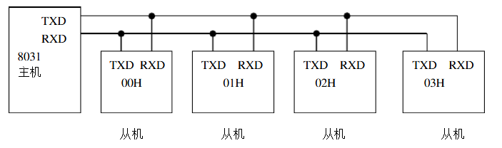
参考答案：
（1）多机通信过程中，除主机外，所有从机的SCON寄存器SM2位置1；
（2）主机发送从机地址，且设置TB8=1，表示发送地址；
（3）各从机收接收地址数据，SM2=1,且收到的RB8=1，则触发RI；
（4）各从机将接收到的地址与本机地址进行比较，地址相同的被选中通信，并设置SM2=0，其他从机保持SM2=1不变；（地址为01H被选中）
（5）被选中的从机，向主机发送本机地址进行确认，主机收到从机地址且比较无误后，向该从机发送数据，发送时TB8位置0，表示发送数据；
（6）其他各主机SM2位置1，收到主机RB8=0,则不激活RI，只有01H从机与主机通信；
2. 如图所示，将P0口的P0.0～P0.3作为输入位输入4个开关的状态，P2.0～P2.3作为输出显示开关状态。要求利用89C52外部中断0将开关所设的数据读入单片机内，并依次通过P2.0～P2.3输出，驱动发光二极管，以检查P0.0～P0.3输入的电平情况（若输入为低电平则相应的LED亮）。要求采用中断边沿触发方式，每中断一次，完成一次读/写操作。

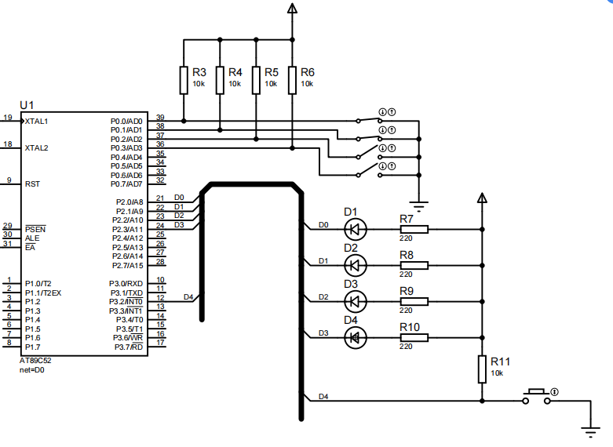

参考代码：
#include<reg52.h>
#define uchar unsigned char
#define DataPort P2 //定义数据端口
#define KeyPort P0 //定义键盘端口
//INT0初始化
void INT0_Init(){
IT0=1; //下跳沿触发
EA=1; //开总中断
EX0=1; //开INT0中断
}
/******************主函数*********************/
void main(){
KeyPort=0x0F; //键盘端口置0F
DataPort=0x0F; //显示端口置1
INT0_Init();
while(1);
}
/*******************INT0中断服务程序*****************/
void INT0_ISR() interrupt 0 using 1{
KeyPort=0x0F; //拉高键盘接口电平，读取键盘状态
DataPort=KeyPort; //将键盘状态赋值给数据端口，进行显示
}

3.对AT89C52单片机编程，使用定时器/计数器T0以模式1定时，以中断方式实现从P1.0引脚产生周期为1000µs的方波。设单片机的振荡频率为12MHz。
参考代码：
#include <reg52.h>
sbit P1_0=P1^0; //定义位变量
//T0初始化
void Timer0_Init()
{
TMOD|=0x01; //定时器T0，工作方式1，定时
TL0=(65536-500)/256;
TH0=(65536-500)%256; //定时长度500us
ET0=1; //开T0中断
EA=1; //开总中断
TR0=1; //运行定时器0
}
/**************主函数***************/
void main( )
{
Timer0_Init(); //定时器0初始化
while(1); //等待中断
}
/*************T0中断服务函数*******************/
void Timer0_ISR() interrupt 1 using 1
{
TL0=(65536-500)/256;
TH0=(65536-500)%256; //定时长度500us
P1_0=~P1_0; //P1.0取反，输出方波
}

